Тема урока  Размножение гидры. Регенерация. Значение в природе. |  |  | Алматинская область  Енбекшиказахский район  КГУ «Средняя школа имени Толе би с дошкольным  мини центром»  учитель биологии Болатбеков Кайсар Болатбекович
Класс: 7
Цели обучения, которые будут достигнуты с помощью данного урока |  | Образовательные: добиваться усвоения учащимися знаний об особенностях размножения кишечнополостных;  Развивающие: способствовать развитию у школьников умений распознавать и сравнивать различные клетки тела гидры, работать с учебником и дополнительной литературой и источниками, выделять главное, делать самостоятельно выводы урока.  Воспитательные: воспитывать умения работать в парах, в группах, индивидуально.
Цели обучения |  | Все учащиеся : знают об особенностях размножения кишечнополостных
 |  | Большинство учащихся будут уметь: распознавать и сравнивать различные клетки тела гидры
Языковая цель |  | Учащиеся могут:  развивать монологическую речь обучающихся
Ключевые слова и фразы:
Кишечнополостные, кишечная полость, полип, лучевая (радиальная) симметрия, подошва, эктодерма, энтодерма, мезоглий, рефлекс.
 |  | Стиль языка, подходящий для диалога/письма в классе: обыденное общение; официально-деловое отношение, групповая и парная
Предыдущее обучение |  | Внутреннее строение. Двухслойность. Эктодерма и энтодерма. Разнообразие клеток.
План
Планируемые сроки | Планируемые действия (замените записи ниже запланированными действиями) |  |  | Ресурсы
Начало  Урока  10 мин | 1. Организационный момент. Взаимное приветствие учителя и учащихся. Определение отсутствующих, проверка внешнего состояния классного помещения. Проверка подготовленности учащихся к уроку, организация внимания учащихся.  2. Проверка домашнего задания. Выявления уровня знания учащимися заданного на дом материала, определение типичных недостатков в знаниях и причин их проявления, ликвидация обнаруженных недочетов.  Актуализация знаний  Вставьте пропущенные слова:  Гидра прикрепляется ... к субстрату, на другом конце находится ..., окруженный ... . Гидра ... организм. Клетки ее специализированны, образуют ... слоя. Между ними находится ... . Отличительный признак кишечнополостных животных наличие ... клеток. Их особенно много находится на ... и вокруг рта. Наружный слой называется ... , внутренний слой ... . Через рот пища попадает в ... полость.  (Ответы: подошва, рот, щупальцы, многоклеточный, два, мезоглий, стрекательные, щупальцы, эктодерма, энтодерма, кишечная). |  |  | Учебник
Середина урока  25 мин | Тема сегодняшнего урока «Размножение гидры. Значение в природе».  Цель: выявить особенности размножения, значения в природе кишечнополостных животных.  Гидра размножается бесполым и половым способами. Летом на теле гидры появляется маленький бугорок - выпячивание стенки ее тела 17 . Бугорок этот растет, вытягивается. На его конце появляются щупальца, а между ними прорывается рот. Так развивается молодая гидра, которая первое время остается соединенной с материнской при помощи стебелька. Внешне все это напоминает развитие побега растения из почки (отсюда и название этого явления - почкование). Когда маленькая гидра подрастет, она отделяется от материнского организма и начинает жить самостоятельно.  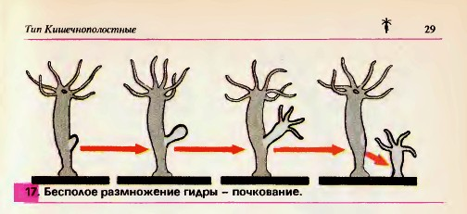  Половое размножение. К осени, с наступлением неблагоприятных условий, гидры гибнут, но перед этим в их теле развиваются половыеклетки. Различают два вида половых клеток: яйцевые, или женские, и сперматозоиды, или мужские половые клетки. Сперматозоиды похожи на жгутиковых простейших. Они покидают тело гидры и плавают с помощью длинного жгутика 18.  Яйцевая клетка гидры похожа на амебу, имеет ложноножки. Сперматозоид подплывает к гидре с яйцевой клеткой и проникает внутрь ее, и ядра обеих половых клеток сливаются. Происходит оплодотворение. После этого ложноножки втягиваются, клетка округляется, на ее поверхности выделяется толстая оболочка - образуется яйцо. В конце осени гидра погибает, а яйцо остается живым и попадает на дно. Весной оплодотворенное яйцо начинает делиться, образующиеся клетки располагаются в два слоя. Из них развивается маленькая гидра, которая с наступлением теплой погоды выходит наружу через разрыв оболочки яйца.  Таким образом, многоклеточное животное гидра в начале своей жизни состоит из одной клетки - яйца.  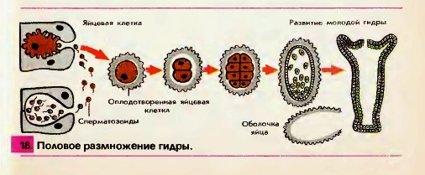  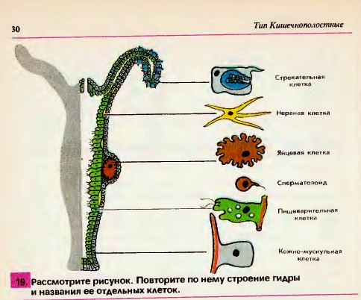Закрепление  1. Какими способами размножается гидра?  2. Как и когда размножается ги дра бесполым способом?  3. Каковы особенности полового размножения гидры?  4. Используя рисунки17, 18 , расскажите об особенностях развития гидры.  5. На что указывает тот факт, что в начале своей жизни ги дра состоит из одной клетки?  6. Составьте таблицу: Размножение гидры  Способ размножения Условия размножения Особенности размножения |  |  | Учебник
Конец урока  10 мин | Подведение итогов.  Рефлексия. Я доволен своей работай на уроке.  На уроке я работал неплохо. На уроке мне было трудно.  Домашнее задание  Изучить параграф 37.  Творческое задание:  Подготовить реферат по теме «Многообразие кишечнополостных».

